2 DE ABRIL
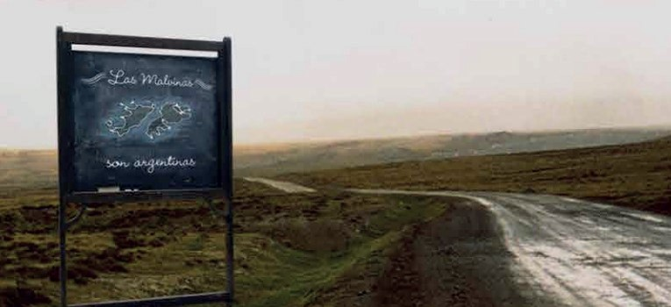
“Día del Veterano y de los Caídos en la Guerra de Malvinas”
El 02 de abril de 1982, tropas argentinas desembarcaron en las Islas Malvinas con el fin de recuperar la soberanía que en 1833 había sido arrebatada por fuerzas armadas de Gran Bretaña. A pocos días del desembarco y toma de las islas por parte de la tripulación argentina, la entonces primera ministra de Inglaterra, Margaret Thatcher, envió una fuerte dotación de militares ingleses para dar respuesta y desplazar a la militancia argentina. El conflicto bélico resultó ineludible. Si bien fue corto, duró alrededor de dos meses y medio, tuvo resultados contundentemente trágicos: 649 bajas argentinas más de 50 suicidios motivados por secuelas y traumas de posguerra. En noviembre del 2000, a través de la ley 25.370, el día 02 de abril fue declarado Día de los Veteranos y Caídos en Malvinas en homenaje a todos los combatientes caídos y los sobrevivientes de la guerra de Malvinas y sus familiares. Actualmente, la disputa por estas tierras se realiza de manera diplomática y forma parte de las agendas de cumbres presidenciales en la que varios países latinoamericanos y del mundo adhieren al reclamo argentino por la soberanía sobre las islas Malvinas. El 02 de abril se rememora una fecha que abre sentidos diversos y contradictorios sobre el tema Malvinas. Por un lado, reaparece el inclaudicable reclamo de la soberanía argentina en las islas y, por otro lado, se recuerda el comienzo de una guerra desarrollada en el terrorismo de Estado. La República Argentina se enfrentó militarmente con Gran Bretaña por la soberanía de las islas. Esta trágica decisión fue tomada por una dictadura que venía ejerciendo el territorio de Estado desde 1976. La recuperación de las islas fue considerada justa por una sociedad que salió a la calle a manifestarse. La nefasta decisión de la junta militar provocó la pérdida de centenares de vida y una rendición humillante. La derrota fue uno de los hechos que precipitó la salida del poder de los dictadores y abrió la puerta a la transición democrática.

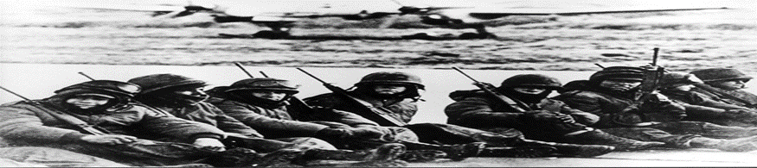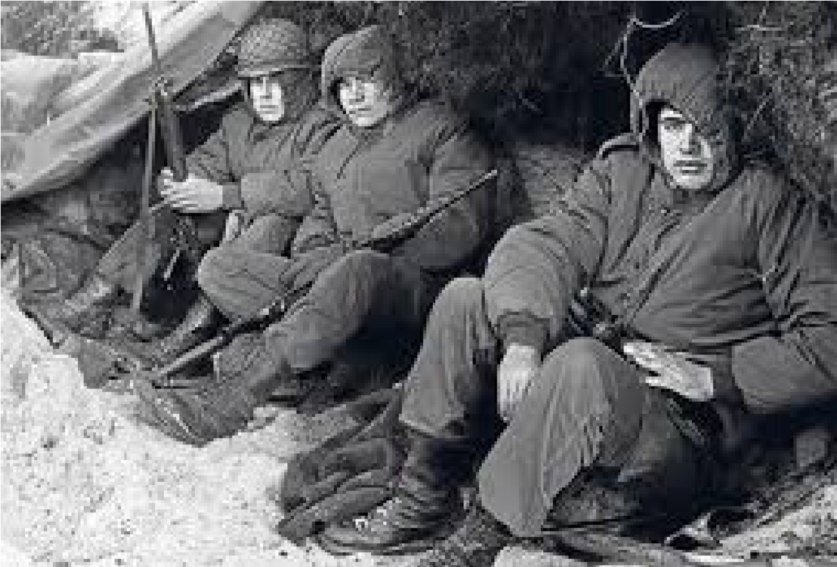

Los Pueblos Originarios en La Guerra
Unos 100 ex combatientes que pelearon en la guerra de Malvinas provenían de los pueblos qom, wichi, mocoví y mapuche y muchos de ellos aseguraron que no sabían que iban a una guerra y que fueron discriminados en las asistencias tras el conflicto bélico, según un estudio de la Coordinadora de Comunicación Audiovisual Indígena. Tenemos el caso de un hombre mocoví que nos contó que su hijo fue a la guerra, nunca regresó y nadie le dio una respuesta”, detalló, Juan Chico.

Mujeres en Malvinas
Estas heroicas mujeres y su labor, protagonistas también de una etapa cruel como fue la guerra de Malvinas.
Ellas llevaron, además de la parte médica - enfermeras, instrumentistas- la contención afectiva a tantos soldados que padecieron el frío, el hambre, las heridas de los bombarderos en sus cuerpos.
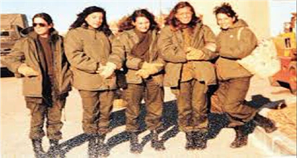Fueron ellas que con escasos recursos y cortas edades hicieron lo necesario para brindar un gesto de humanidad en el duro contexto de la guerra.
"Estas mujeres no figuran ni en un libro de historia; se las omitió y no formaron parte de los procesos de construcción de la memoria colectiva" expresa la periodista Alicia Panero, que por primera vez intenta acercarse a esta historia escribiendo un libro que no está publicado en papel y se denomina Mujeres Invisibles.
"Cuando estas chicas volvieron a sus hogares, en diferentes puntos del país, nunca más hablaron, estaban en estado de bloqueo", asegura Panero quien resalta que "ellas sabían que no tenían que hablar ni durante ni después de la guerra, y ni siquiera se les permitía llorar".
Sugerimos trabajar en torno a estas tensiones:
1-¿Cómo pensar una guerra por una causa justa en el marco de una dictadura militar?
2-¿Cómo homenajear a los caídos y a los que volvieron de la guerra cuando ésta fue ordenada por un gobierno ilegítimo?
3-¿Cómo recuperar el sentido, que la causa Malvinas tuvo a lo largo de la historia argentina?
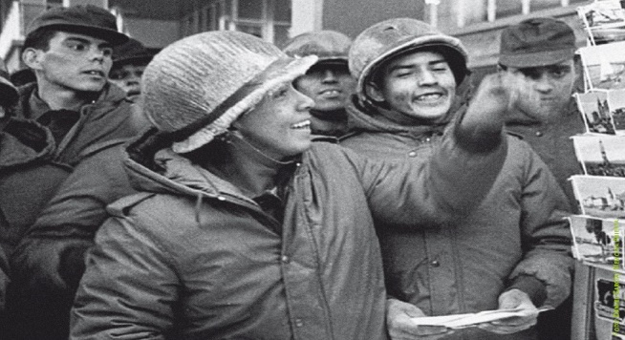
Para trabajar con la imagen ¿Quiénes son los que están en la imagen? ¿Cómo están vestidos? ¿Qué edad tienen? ¿Dónde están? ¿Qué expresión tienen sus rostros? ¿Qué están haciendo? ¿Cómo se vinculan entre sí? ¿Qué imaginan que están pensando? ¿Con qué otras imágenes que conocemos podemos vincularla? ¿Dónde hemos visto otras imágenes de ex combatientes?

